Міністерство освіти і науки України

Державний університет «Одеська політехніка»

Інститут комп’ютерних систем  
Кафедра інформаційних систем

**КУРСОВА РОБОТА**

з дисципліни «Технології створення програмних продуктів»

за темою

«WebArcho»

Пояснювальна записка до етапів визначення вимог до програмного продукту та планування процесів розробки програмного продукту

Виконали:

студенти 3-го курсу

групи АІ-192

Бавінов М.О.,

Полатай О.С.

Перевірив:

Блажко О. А.

Одеса-2021

**Анотація**

В курсовій роботі розглядається процес створення програмного продукту «WebArcho» на етапах визначення вимог до програмного продукту та планування процесів розробки.

Робота виконувалась в команді з декількох учасників:

* Бавінов Микита Олександрович;
* Полатай Олександр.

В робота пов`язана з такою матеріальною потребою споживача як самовираження. Аналіз вказаних потреб визначив інформаційну потребу – мати швидку можливість редагувати фото.

При визначені ступеня готовності існуючих програмних продуктів до вирішення інформаційної потреби проаналізовано наступні програмні продукти:

* Photoshop;
* Figma;
* LightRoom.

Поточну версію пояснювальної записки до результатів роботи розміщено на GitHub-репозиторії за адресою: https://github.com/SM1LEXYZ1/WebArcho

**Перелік скорочень**

ОС – операційна система

ІС – інформаційна система

БД – база даних

СКБД – система керування базами даних

ПЗ – програмне забезпечення

ПП– програмний продукт

UML – уніфікована мова моделювання

ПК – персональний комп’ютер

**Зміст**

|  |  |
| --- | --- |
|  |  |
| 1 Вимоги до програмного продукту | 6 |
| 1.1 Визначення потреб споживача | 6 |
| 1.1.1 Ієрархія потреб споживача | 6 |
| 1.1.2 Деталізація матеріальної потреби | 7 |
| 1.2 Бізнес-вимоги до програмного продукту | 7 |
| 1.2.1 Опис проблеми споживача | 7 |
| 1.2.1.1 Концептуальний опис проблеми споживача | 7 |
| 1.2.1.2 Опис цільової групи споживача | 7 |
| 1.2.1.3 Метричний опис проблеми споживача | 7 |
| 1.2.2 Мета створення програмного продукту | 8 |
| 1.2.2.1 Проблемний аналіз існуючих програмних продуктів | 8 |
| 1.2.2.2 Мета створення програмного продукту | 8 |
| 1.2.3 Назва програмного продукту | 8 |
| 1.2.3.1 Гасло програмного продукту | 9 |
| 1.2.3.2 Логотип програмного продукту | 9 |
| 1.3 Вимоги користувача до програмного продукту | 9 |
| 1.3.1 Історія користувача програмного продукту | 9 |
| 1.3.2 Діаграма прецедентів програмного продукту | 10 |
| 1.3.3 Сценаріїв використання прецедентів програмного продукту | 10 |
| 1.4 Функціональні вимоги до програмного продукту | 13 |
| 1.4.1. Багаторівнева класифікація функціональних вимог | 13 |
| 1.4.2 Функціональний аналіз існуючих програмних продуктів | 14 |
| 1.5 Нефункціональні вимоги до програмного продукту | 15 |
| 1.5.1 Опис зовнішніх інтерфейсів | 15 |
| 1.5.1.1 Опис інтерфейсів користувача | 15 |
| 1.5.1.1.1 Опис INPUT-інтерфейсів користувача | 15 |
| 1.5.1.1.2 Опис OUTPUT-інтерфейсів користувача | 16 |
| 1.5.1.2 Опис інтерфейсу із зовнішніми пристроями | 17 |
| 1.5.1.3 Опис програмних інтерфейсів | 17 |
| 1.5.1.4 Опис інтерфейсів передачі інформації | 17 |
| 1.5.1.5 Опис атрибутів продуктивності | 17 |
| 2 Планування процесу розробки програмного продукту | 18 |
| 2.1 Планування ітерацій розробки програмного продукту | 18 |
| 2.2 Концептуальний опис архітектури програмного продукту | 19 |
| 2.3 План розробки програмного продукту | 19 |
| 2.3.1 Оцінка трудомісткості розробки програмного продукту | 19 |
| 2.3.2 Визначення дерева робіт з розробки програмного продукту | 22 |
| 2.3.3 Графік робіт з розробки програмного продукту | 24 |
| 2.3.3.1 Таблиця з графіком робіт | 24 |
| 2.3.3.2 Діаграма Ганта | 25 |
| Висновки до курсової роботи | 26 |

**1 Вимоги до програмного продукту**

**1.1 Визначення потреб споживача**

* + 1. **Ієрархія потреб споживача**

Відомо, що в теорії маркетингу потреби людини можуть бути представлені у вигляді ієрархії потреб ідей американського психолога Абрахама Маслоу включають рівні:

* фізіологія (вода, їжа, житло, сон);
* безпека (особиста, здоров'я, стабільність),
* приналежність (спілкування, дружба, любов),
* визнання (повага оточуючих, самооцінка),
* самовираження (вдосконалення, персональний розвиток).

На рисунку 1.1 представлено одну ієрархію потреби споживача, яку хотілося б задовольнити, використовуючи майбутній програмний продукт.

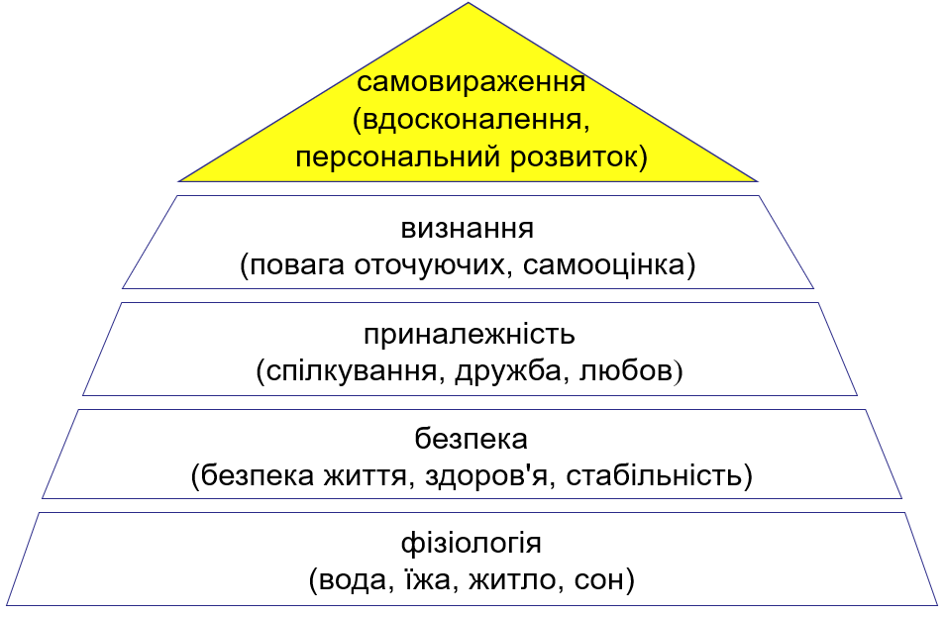

Рис. 1.1 – Приклад ієрархії потреби споживача

1.1.2 Деталізація матеріальної потреби

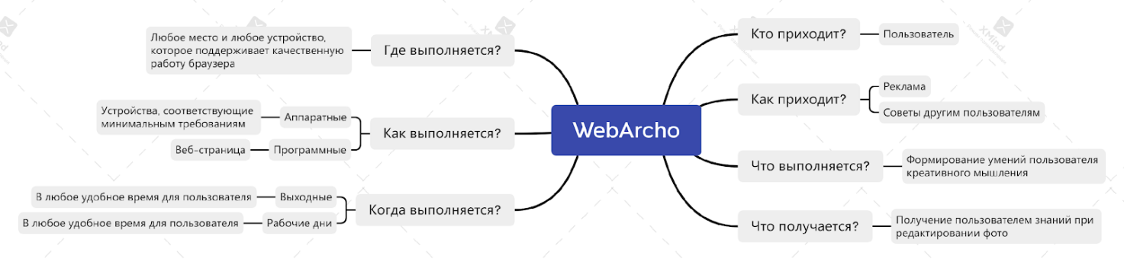

1.2 Бізнес-вимоги до програмного продукту

1.2.1 Опис проблеми споживача

1.2.1.1 Концептуальний опис проблеми споживача

Вимога до інформації, яка не задовольняється для споживача: цінність.

1.2.1.2 Опис цільової групи споживачів

Цільовою групою для програмного продукту є: усі люди, які працюють з редагуванням фото.

1.2.1.3 Метричний опис проблеми споживача

Цінність програмного продукту для споживача зростає з можливостю швидкого редагування фото та праці з каталогами.

Рівень цінності VL(Value Level) можна визначити як VL=NV/N,

де NV – кількість користувачів, які редагують фото онлайн;

N – загальна кількість гравців.

Рівень цінності повинен прагнути до 1.

1.2.2 Мета створення програмного продукту

1.2.2.1 Проблемний аналіз існуючих програмних продуктів

|  |  |  |  |  |
| --- | --- | --- | --- | --- |
| **Можливості** | **Photoshop** | **Figma** | **LightRoom** | **WebArcho** |
| Редагування розміру фото | + | + | - | + |
| Застосування фільтрів | + | + | + | + |
| Створення каталогів | - | - | + | + |
| Особистий кабінет | + | + | - | + |
| Робота з цифровими об’єктами | + | + | + | + |
| Створення інтерфейсу сайту | + | + | - | - |
| Можливість робити фото | + | + | - | + |

1.2.2.2 Мета створення програмного продукту

Мета: Для підвищення рівня цінності, для того щоб користувач вмів зручно та швидко відредагувати фото без установки непотрібних програм

1.2.3 Назва програмного продукту

1.2.3.1 Гасло програмного продукту

Назва: WebArcho

1.2.3.2 Логотип програмного продукту



1.3 Вимоги користувача до програмного продукту

1.3.1 Пригодницька історія користувача програмного продукту (за бажанням)

Користувач підключається до веб ресурсу. Далі користувач реєструється в системі або авторізовуется під своїми даними і вибирає спосіб роботи з фотографією. Ну і далі користувач змінює колір фотографії, змінює розмір або малює від руки.

1.3.2 Історія користувача програмного продукту

1. Користувач відкриває веб-браузер

2. Користувач відкриває сторінку проекту

3. Користувач авторізується на сервері

4. Користувач вибирає файл для праці

5. Користувач може змінити колір фотографії

6. Користувач може змінити розмір фотографії

7. Користувач може використовувати інструменти для малювання

1.3.3 Діаграма прецедентів програмного продукту

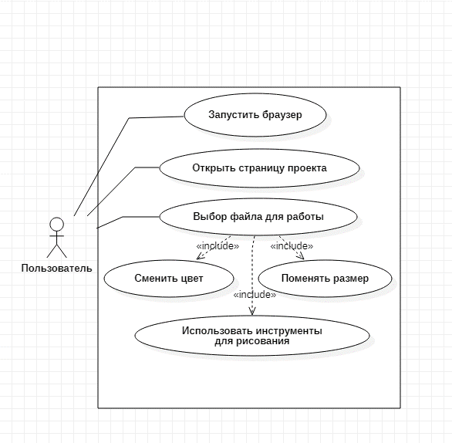

1.3.4 Сценаріїв використання прецедентів програмного продукту

* "Запустити браузер":
* –
* Користувач
* Доступ до браузеру
* 1. Увімкнути комп'ютер
* 2. Запустити виконуваний файл браузера
* 2.1 Браузер не встановлено: необхідно встановити браузер
* "Відкрити сторінку проекту "
* Запустити браузер
* Користувач
* Можливість авторизуватися на ресурсі
* 1. Ввести адрес проекту в пошукову сторінку браузера
* 1.1 Сайт не доступний: перевірити з'єднання з Інтернетом і перейти до п. 1
* 1.2 Сайт не доступний: звернутися до розробника для усунення неполадок
* "Авторизуватися на сервері"
* Відкрити сторінку ресурса
* Користувач
* Можливість працювати з файлами
* 1. Натиснути на кнопку авторизації
* 2. Ввести або зареєструватися на ресурсі
* 1.2 Сторінка не відкривається: Перевірити підключення до інтернету
* 1.3 Сторінка не відкривається: Звернутися до розробника для усунення неполадок
* 2.1 Не працює форма: Звернутися до розробника для усунення неполадок
* "Вибрати файл для праці"
* Авторизуватися на серверу
* Користувач
* Робоче місце для прачі з фотографіями
* 1. Створити файл для праці з ним
* 1.2 Завантажити файл для праці з ним
* 2. Почати працювати з файлом

Наявність помилок при виборі файлу: Війти з облікового запису та заново авторизуватися і спробувати п.1 або п.1.2

* "Змінити колір фотографії"
* Вибрати файл для праці
* Користувач
* Побачити змінений колір фотографії
* 1. Натиснути на кнопку зміни кольору
* 2. Побачити змінений колір фотографії

Наявність помилок при змінені кольору фотографії: Війти з облікового запису та заново авторизуватися і спробувати п.1

* "Змінити розмір фотографії"
* Вибрати файл для праці
* Користувач
* Побачити змінений розмір фотографії
* 1. Натиснути на кнопку зміни розміру фотографії
* 2. Побачити змінений розмір фотографії

Наявність помилок при змінені розміру фотографії: Війти з облікового запису та заново авторизуватися і спробувати п.1

* "Використати інструмент для малювання "
* Вибрати файл для праці
* Користувач
* Побачити намальований малюнок
* 1. Натиснути на кнопку для малювання
* 2. Вибрати інструмент для малювання
* 3. Почати щось малювати

Наявність помилок при виборі інструменту для малювання: Війти з облікового запису та заново авторизуватися і спробувати п.1

1.4 Функціональні вимоги до програмного продукту

1.4.1. Багаторівнева класифікація функціональних вимог

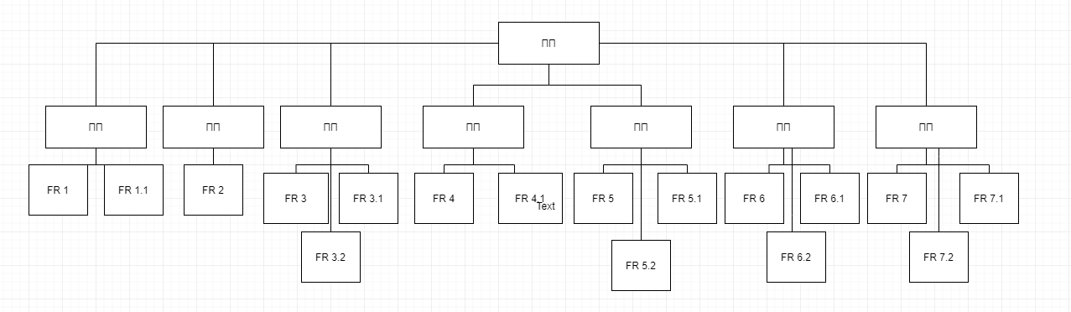

1.4.2 Функціональний аналіз існуючих програмних продуктів

|  |  |  |  |  |
| --- | --- | --- | --- | --- |
| **Идентификатор функции** | **Photoshop** | **Figma** | **LightRoom** | **WebArcho** |
| FR 1.1 | - | + | + | + |
| FR 3.1 | - | + | + | + |
| FR 3.2 | - | - | - | + |
| FR 4.1 | + | + | + | + |
| FR 5.1 | + | + | + | + |
| FR 5.2 | + | + | + | + |
| FR 6.1 | + | + | + | + |
| FR 6.2 | + | + | + | + |
| FR 7.1 | + | + | + | + |
| FR 7.2 | + | + | + | + |

1.5 Нефункціональні вимоги до програмного продукту

1.5.1 Опис зовнішніх інтерфейсів

1.5.1.1 Опис інтерфейсів користувача

1.5.1.1.1 Опис INPUT-інтерфейсів користувача

|  |  |  |
| --- | --- | --- |
| **Идентификартор функции** | **Средство INPUT-потока** | **Особенности использования** |
| FR 1.1 | Мышь |  |
| FR 3.1 | Клавиатура |  |
| FR 3.2 | Мышь |  |
| FR 4.1 | Мышь |  |
| FR 5.1 | Клавиатура и Мышь | Использование для передвижения раб.стола и выбора пункта |
| FR 5.2 | Клавиатура и Мышь |  |
| FR 6.1 | Клавиатура и мышь | Использование для передвижения раб.стола и выбора пункта |
| FR 6.2 | Клавиатура и мышь |  |
| FR 7.1 | Клавиатура и мышь | Использование для передвижения раб.стола и выбора пункта |
| FR 7.2 | Клавиатура и мышь |  |

1.5.1.1.2 Опис OUTPUT-інтерфейсів користувача

|  |  |  |
| --- | --- | --- |
| **Идентификартор функции** | **Средство OUTPUT-потока** | **Особенности использования** |
| FR 1.1 | Графический интерфейс |  |
| FR 3.1 | Графический интерфейс |  |
| FR 3.2 | Графический интерфейс |  |
| FR 4.1 | Графический интерфейс |  |
| FR 5.1 | Графический интерфейс |  |
| FR 5.2 | Графический интерфейс |  |
| FR 6.1 | Графический интерфейс |  |
| FR 6.2 | Графический интерфейс |  |
| FR 7.1 | Графический интерфейс |  |
| FR 7.2 | Графический интерфейс |  |

1.5.1.2 Опис інтерфейсу із зовнішніми пристроями

Доступ до інтернету: Ethernet / Wi-Fi.

1.5.1.3 Опис програмних інтерфейсів

Будь яка ОС з працюючим браузером та відеоадаптером.

1.5.1.4 Опис інтерфейсів передачі інформації

Для доступу до інтернету: RJ-45

Для виведення зображення: HDMI, VGA, DVI, Display Port

1.5.1.5 Опис атрибутів продуктивності

|  |  |
| --- | --- |
| **Идентификатор функции** | **Максимальное время реакции ПП на действия пользователей, секунды** |
| FR 1.1 | 30 |
| FR 3.1 | 30 |
| FR 3.2 | 30 |
| FR 4.1 | 30 |
| FR 5.1 | 30 |
| FR 5.2 | 30 |
| FR 6.1 | 30 |
| FR 6.2 | 30 |
| FR 7.1 | 30 |
| FR 7.2 | 30 |

**2 Планування процесу розробки програмного продукту**

**2.1 Планування ітерацій розробки програмного продукту**

З метою забезпечення вимог таких рекомендацій IEEE-стандарту, як необхідність, корисність при експлуатації, здійсненність функціональних вимог до ПП, визначено функціональні пріоритети, які будуть використані при плануванні ітерацій розробки ПП. Результати представлено в таблиці 2.1

Таблиця 2.1 – приклад опису функцій з наданням унікальних ієрархічних ідентифікаторів

|  |  |
| --- | --- |
| **Идентификатор функции** | **Название функции** |
| FR 1 | Запустить браузер |
| FR 1.1 | Запустить исполняемый файл браузера ОС “WINDOWS” |
| FR 2 | Открыть страницу проекта |
| FR 3 | Начать этап авторизации или регистрации |
| FR 3.1 | Получение у пользователя логина и пароля для авторизации или регистрации |
| FR 3.2 | Завершить этап подключения к серверу |
| FR 4 | Открыть готовое место для работы с файлами |
| FR 4.1 | Выбрать или создать файл для работы |
| FR 5 | Поменять цвет фотографии |
| FR 5.1 | Нажать на специальную иконку для изменения цвета фотографии |
| FR 5.2 | Проверить на изменение цвета фотографии |
| FR 6 | Изменить размер фотографии |
| FR 6.1 | Нажать на специальную иконку для изменения размера фотографии |
| FR 6.2 | Проверить на изменение размера фотографии |
| FR 7 | Использовать инструмент для рисования |
| FR 7.1 | Выбрать интересующий инструмент для рисования |
| FR 7.2 | Убедится что инструмент соответствует выбранному |

2.2 Концептуальний опис архітектури програмного продукту

Архітектурний тип ПП: Rich Web Application (RCA).

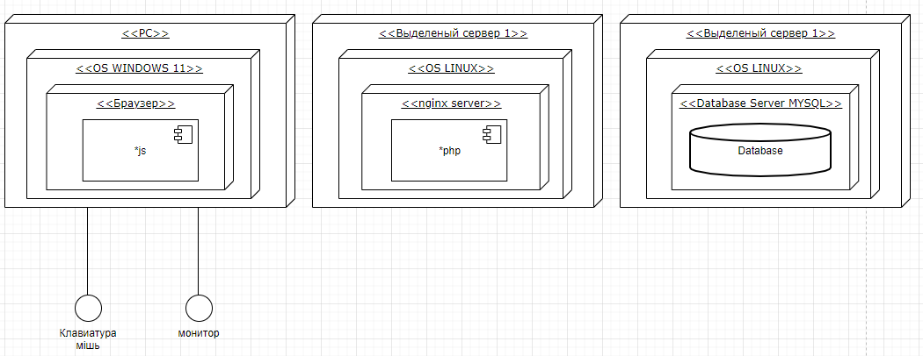

2.3 План розробки програмного продукту

2.3.1 Оцінка трудомісткості розробки програмного продукту

Тип актора 1 (Користувач 1) – складний

Весовой показатель (A): 3

Типы прецендентов:

* 1. Запустить браузер - простой
* 2. Открыть страницу проекта - простой
* 3. Авторизоваться на сервере - простой
* 4. Открыть готовое место для работы - средний
* 5. Поменять цвет фотографии - средний
* 6. Поменять размер фотографии - средний
* 7. Использовать инструмент для рисования - сложный

Весовой показатель (простой): 3 * 5 = 15

Весовой показатель (средний): 3 * 10 = 30

Весовой показатель (сложный): 1 * 15 = 15

Общий весовой показатель (UC): 15 + 30 + 15 = 60

Определение нескорректированного показателя (UUCP):

UUCP = A + UC = 3 + 30 = 63

|  |  |  |  |
| --- | --- | --- | --- |
| **Показатель** | **Описание показателя** | **Вес** | **ST** |
| **T1** | Распределенная система | 2 | 3 |
| **T2** | Высокая производительность | 1 | 4 |
| **T3** | Работа пользователей в режиме онлайн | 1 | 5 |
| **T4** | Сложная обработка данных | -1 | 2 |
| **T5** | Повторное использование кода | 1 | 3 |
| **T6** | Простота установки ПП | 0,5 | 5 |
| **T7** | Простота использования ПП | 0,5 | 4 |
| **T8** | Переносимость ПП | 2 | 0 |
| **T9** | Простота внесения изменений в функционал | 1 | 2 |
| **T10** | Параллелизм | 1 | 0 |
| **T11** | Специальные требования к безопасности | 1 | 1 |
| **T12** | Непосредственный доступ к системе со стороны внешних пользователей | 1 | 5 |
| **T13** | Специальные требования к обучению пользователей | 1 | 3 |

TCF = 0,6 + (0,01 * (STi * Вага_i)) = 0,855

|  |  |  |  |
| --- | --- | --- | --- |
| **Показатель** | **Описание показателя** | **Вес** | **SF** |
| **F1** | Знакомство с технологией | 1,5 | 4 |
| **F2** | Опыт разработки ПП | 0,5 | 3 |
| **F3** | Опыт использования объектно-ориентированного подхода | 1 | 5 |
| **F4** | Наличие ведущего аналитика | 0,5 | 0 |
| **F5** | Мотивация | 1 | 4 |
| **F6** | Стабильность требований к ПП | 2 | 4 |
| **F7** | Частичная занятость | -1 | 5 |
| **F8** | Сложные языки программирования | -1 | 3 |

EF = 1,4 + (-0,03 * (SFi * Вага_i)) = 0,905

Остаточне значення UCP

UCP = UUCP * TCF * EF = 63 * 0,855 * 0,905 = 48,747825

Оцінка трудомісткості проекту:

На одну UCP слід використовувати 28 людино-годин

2.3.2 Визначення дерева робіт з розробки програмного продукту

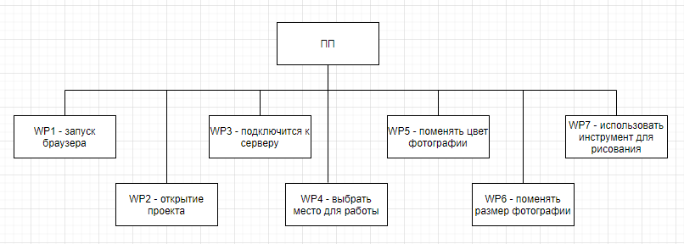

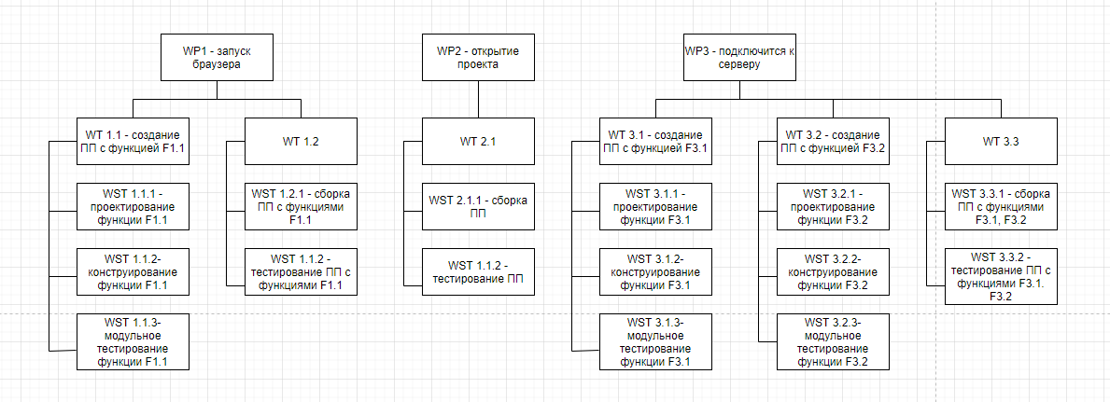

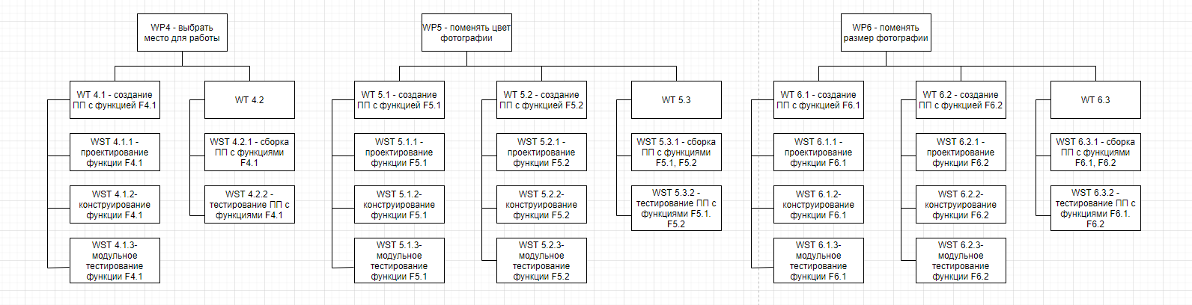

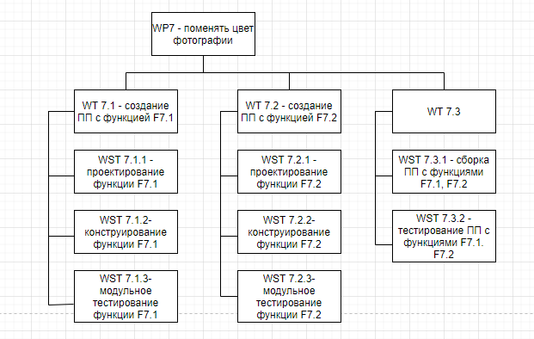

2.3.3 Графік робіт з розробки програмного продукту

2.3.3.1 Таблиця з графіком робіт

|  |  |  |  |  |
| --- | --- | --- | --- | --- |
| **WST+** | **Дата початку** | **Дні** | **Дата завершення** | **Виконавец** |
| 1.1.1 | 5.10.2021 | 1 | 5.10.2021 | Бавинов |
| 1.1.2 | 6.10.2021 | 1 | 6.10.2021 | Бавинов |
| 1.1.3 | 7.10.2021 | 1 | 7.10.2021 | Бавинов |
| 1.2.1 | 8.10.2021 | 1 | 8.10.2021 | Бавинов |
| 1.2.2 | 9.10.2021 | 1 | 9.10.2021 | Бавинов |
| 2.1.1 | 10.10.2021 | 1 | 10.10.2021 | Полатай |
| 2.1.2 | 11.10.2021 | 1 | 11.10.2021 | Полатай |
| 3.1.1 | 12.10.2021 | 1 | 12.10.2021 | Полатай |
| 3.1.2 | 13.10.2021 | 1 | 13.10.2021 | Полатай |
| 3.1.3 | 14.10.2021 | 1 | 14.10.2021 | Полатай |
| 3.2.1 | 15.10.2021 | 1 | 15.10.2021 | Полатай |
| 3.2.2 | 16.10.2021 | 1 | 16.10.2021 | Бавинов |
| 3.2.3 | 17.10.2021 | 1 | 17.10.2021 | Бавинов |
| 3.3.1 | 18.10.2021 | 1 | 18.10.2021 | Бавинов |
| 3.3.2 | 19.10.2021 | 1 | 19.10.2021 | Бавинов |
| 4.1.1 | 20.10.2021 | 1 | 20.10.2021 | Бавинов |
| 4.1.2 | 21.10.2021 | 1 | 21.10.2021 | Бавинов |
| 4.1.3 | 22.10.2021 | 1 | 22.10.2021 | Бавинов |
| 4.2.1 | 23.10.2021 | 1 | 23.10.2021 | Полатай |
| 4.2.2 | 24.10.2021 | 1 | 24.10.2021 | Полатай |
| 5.1.1 | 25.10.2021 | 1 | 25.10.2021 | Полатай |
| 5.1.2 | 26.10.2021 | 1 | 26.10.2021 | Полатай |
| 5.1.3 | 27.10.2021 | 1 | 27.10.2021 | Полатай |
| 5.2.1 | 28.10.2021 | 1 | 28.10.2021 | Полатай |
| 5.2.2 | 29.10.2021 | 1 | 29.10.2021 | Полатай |
| 5.2.3 | 30.10.2021 | 1 | 30.10.2021 | Бавинов |
| 5.3.1 | 31.10.2021 | 1 | 31.10.2021 | Бавинов |
| 5.3.2 | 1.11.2021 | 1 | 1.11.2021 | Бавинов |
| 6.1.1 | 2.11.2021 | 1 | 2.11.2021 | Бавинов |

|  |  |  |  |  |
| --- | --- | --- | --- | --- |
| **WST** | **Дата початку** | **Дни** | **Дата завершення** | **Виконавец** |
| 6.1.2 | 3.11.2021 | 1 | 3.11.2021 | Бавинов |
| 6.1.3 | 4.11.2021 | 1 | 4.11.2021 | Бавинов |
| 6.2.1 | 5.11.2021 | 1 | 5.11.2021 | Бавинов |
| 6.2.2 | 6.11.2021 | 1 | 6.11.2021 | Полатай |
| 6.2.3 | 7.11.2021 | 1 | 7.11.2021 | Полатай |
| 6.3.1 | 8.11.2021 | 1 | 8.11.2021 | Полатай |
| 6.3.2 | 9.11.2021 | 1 | 9.11.2021 | Полатай |
| 7.1.1 | 10.11.2021 | 1 | 10.11.2021 | Полатай |
| 7.1.2 | 11.11.2021 | 1 | 11.11.2021 | Полатай |
| 7.1.3 | 12.11.2021 | 1 | 12.11.2021 | Полатай |
| 7.2.1 | 13.11.2021 | 1 | 13.11.2021 | Бавинов |
| 7.2.2 | 14.11.2021 | 1 | 14.11.2021 | Бавинов |
| 7.2.3 | 15.11.2021 | 1 | 15.11.2021 | Бавинов |
| 7.3.1 | 16.11.2021 | 1 | 16.11.2021 | Бавинов |
| 7.3.2 | 17.11.2021 | 1 | 17.11.2021 | Бавинов |

2.3.3.2 Діаграма Ганта

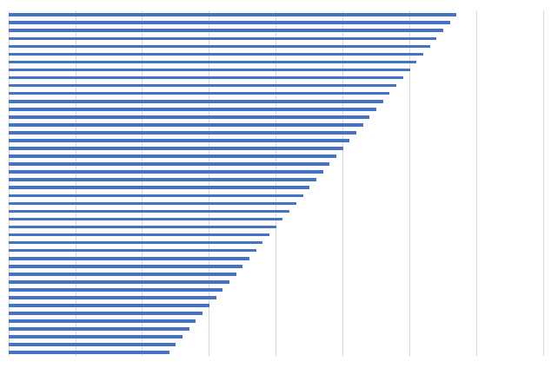**Висновки**

В наш час практично кожен звик фотографувати навколишній світ та ділитися світлинами в соцмережах. Зазвичай для збільшення якості зображення використовуються різноманітні фільтри. Зараз є багато джерел, що допомагають користувачеві обрати потрібний спосіб обробки фото. Це може бути як звичайна операція по зміні розміру фото, так і застосування фільтру, що складається з безлічі елементів. Найбільш популярні такі варіанти застосунків, що вміщують в себе велику різноманітність фільтрів, способів обробки та загального функціоналу. Не менш важливим є швидкість з якою застосунок виконує будь-яку операцію.

Система дозволить полегшити фотографам та звичайним користувачам пошук потрібного способу для обробки фото. Таким чином розробка веб-додатку для редагування фото є актуальним.